臺北市大同區建成國中新聞稿 請轉交文字記者【發稿日期：100年5月6日】
單位：臺北市大同區建成國中
地址：臺北市長安西路37之1號
聯絡人：周文章
聯絡電話：25587042-610
傳真：25500371
【主題：文昌帝君來庇祐~~建成學子「包高中」】
活動日期：05月10日（二）11：05AM至12：00AM
特色介紹：
離第一次國中基本學力測驗只剩下關鍵的十天，為了激勵建成國中九年級考生能馬力全開堅持到底，全體親、師、生及展現對建成的向心力，規劃「包高中」活動為建成考生祈福加油！
今年協助包高中的義工家長曹蓮英女士（蔡媽媽）除帶領家長們製作給每位學生的「小小狀外帽」外，更特別製作了「文昌帝君花燈」（此花燈將布置於中庭來為學生祈福），祈求每位學生皆能高中金榜，如願考上理想學校。
每逢端午時節的學測「包高中」祈福系列活動，儼然已是建成的優良傳統，諸如：邀請本校畢業生做「考前經驗分享」；校長、導師、家長將狀元粽子高高掛；考生人人輪番上台敲鑼發願；各班導師幫考生行「嘉勉儀式」戴狀元帽；領取家長會愛心滿滿的「包高中」（包子、甜糕、粽子）等，每項活動都別具安定心神、士氣大振的神奇力量。
五月十日第四節課恰好考完學測前最後一次複習考，本校國樂團鑼鼓陣在禮堂敲鑼擊鼓金石齊鳴，引導即將上考場的建成戰士們魚貫入場。活動開始首先請98學年度畢業生來個「考前經驗分享」，內容包含畢業生對在校生的勉勵與祝福。接著，活動的高潮—「包高中」，由鄭為國校長、教師會陳詠薇會長、家長會林金梅會長率領九年級各班導師在舞台上包粽子，將粽子高高掛起並致詞勉勵祝福。九年級各班導師和家長代表取「包高中」的吉祥諧音，精心準備了高度營養，可口滿分的包子、甜糕和粽子希望考生吃下後，將祝福的心意，源源不絕注入到每位考生身上，使他們頭腦靈光、考運旺旺來！而香火鼎盛的雙蓮文昌宮為祝福本校考生也致贈每位考生一組基測使用文具組，祝福考生文思泉源、考試順利、金榜題名。
活動最後的另一高潮，九年級考生輪番上臺，由各班導師幫考生行「嘉勉儀式」戴狀元帽接著以實際行動用力敲鑼發願，鑼聲越響亮，代表志氣越高亢，考生敲完鑼後並領取「包高中」，即完成祈福儀式，整個活動就在一片全力以赴、努力衝刺的熱烈氣氛下圓滿落幕。

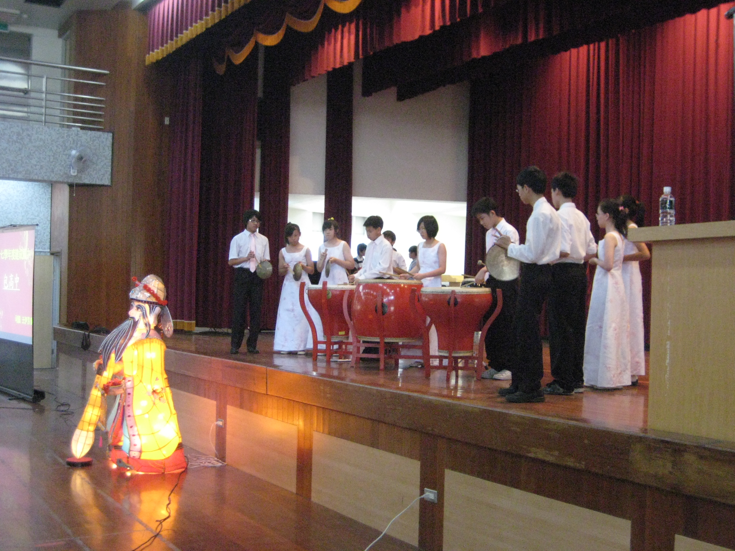
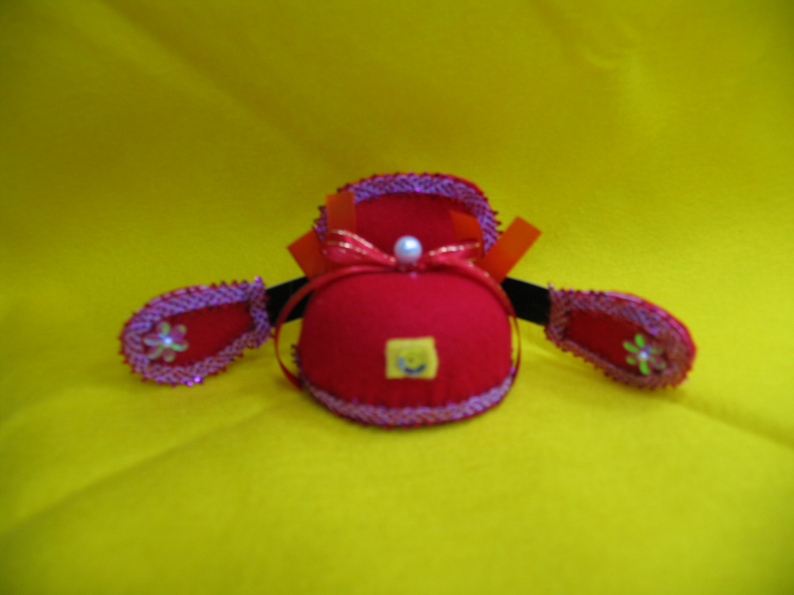

.
竭誠歡迎記者朋友蒞臨採訪報導！

